МОЩНОСТЬ – 1500 Вт
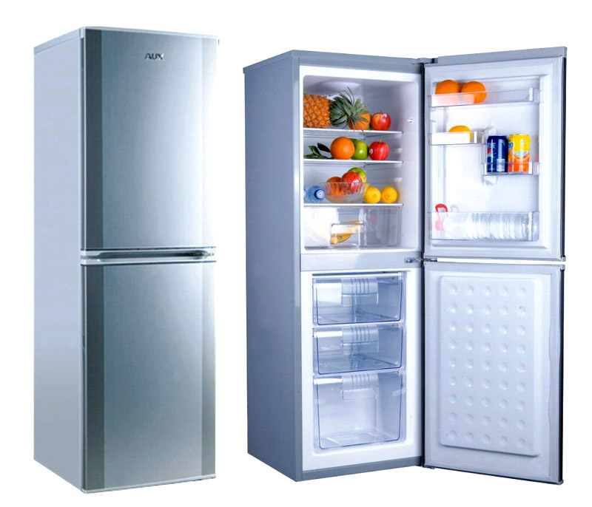
МОЩНОСТЬ – 600Вт
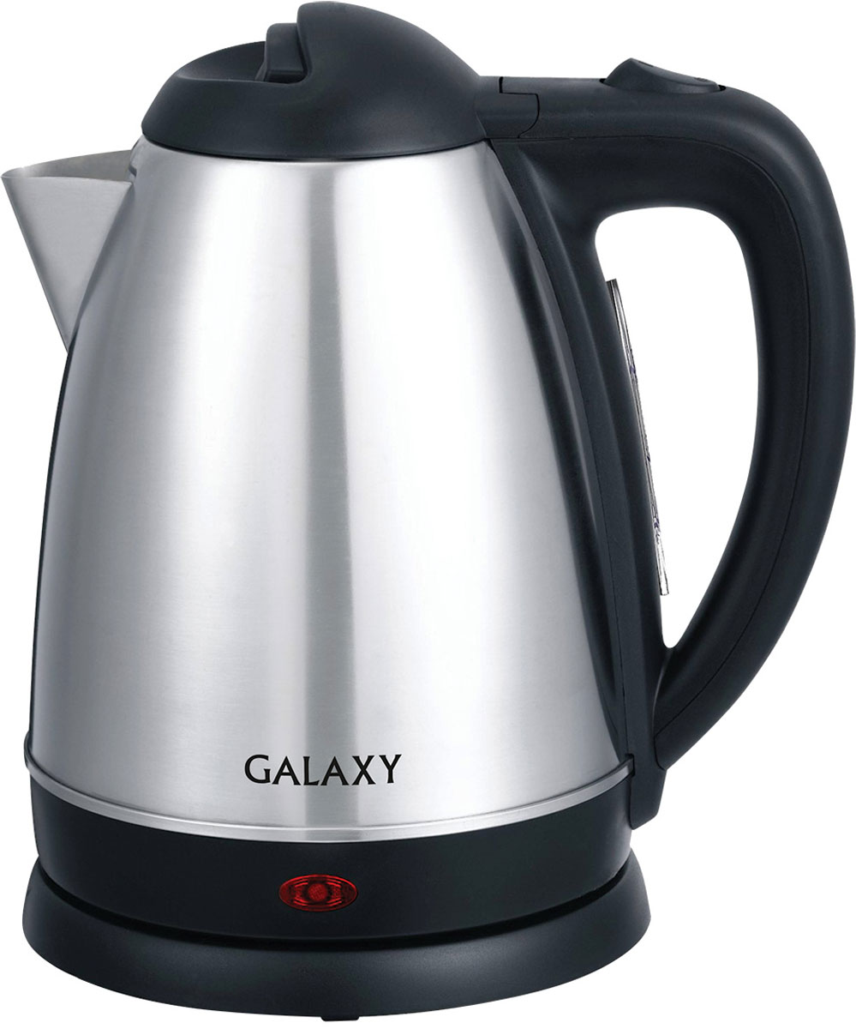
МОЩНОСТЬ – 2000кВТ

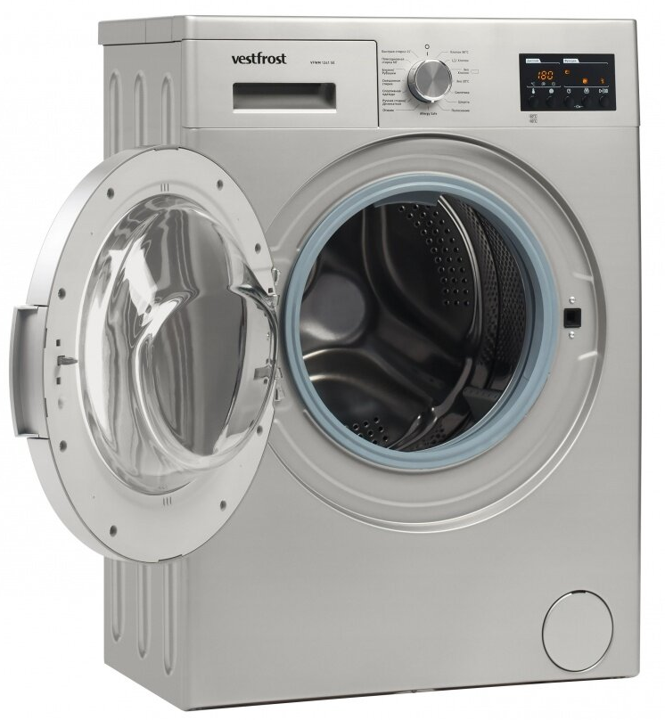
МОЩНОСТЬ – 2500Вт

